
Онищенко В.В. 7 класс. Физическая культура. 27.05.2022
Урок №54 Тема 6 (10ч.) Бадминтон
Закрепление изученного материала по теме основная гимнастика.
Цель урока: приобщить учащихся к регулярным занятиям физическими упражнениями в целях здорового образа жизни.
- Здравствуйте, ребята! Подготовьтесь к уроку.
Желаю всем удачи и успехов!
Прочитать внимательно
Просмотрите видео по ссылке: https://resh.edu.ru/subject/lesson/3167/main/
На этом уроке
Вы узнаете:
- об истории возникновения и развития гимнастики.
- о том, что гимнастические упражнения используются практически во всех видах спорта.
Ключевые слова:
Гимнастика, спорт, спортивная гимнастика, художественная гимнастика, акробатика, аэробика, снаряд, элемент, техника, фаза, разбег, наскок, отталкивание, полет, приземление, опорный прыжок, неопорный прыжок.
Основное содержание урока
Впервые термин «гимнастика» появился у древних греков примерно в 7 веке до нашей эры. Занятия физическими упражнениями они проводили в специальных заведениях – гимнасиях. В те времена гимнастика включала в себя все известные в античную эпоху физические упражнения.
В эпоху Возрождения очень популярными стали акробатические упражнения, появились такие снаряды, как перекладина и трамплин.
Позднее, в Новое время, стали возникать различные гимнастические системы. Так, во Франции появилась система, имевшая военно-прикладное направление, в Германии – атлетическое направление, в Швеции – гигиеническое.
Именно в это время было изобретено большинство современных гимнастических снарядов.
В настоящее время гимнастика включает в себя основную гимнастику, которой занимаются во всех учебных заведениях и в армии, и спортивные виды гимнастики – спортивная гимнастика, художественная гимнастика, аэробика, акробатика
Гимнастические упражнения состоят из двигательных действий, которые не встречаются в повседневной жизни и являются специально придуманными упражнениями (кувырки, сальто, перекаты). Но сделано это для того, чтобы формировать жизненно важные навыки: умение правильно ходить и бегать, прыгать и преодолевать препятствия, переносить тяжести и лазать по канату и т.д.
С помощью гимнастических упражнений развивают основные двигательные качества: силу, гибкость, быстроту, различные виды выносливости.
Гимнастика – это одно из основных средств развития координации движений, обладая которой человек легко осваивает новые двигательные действия, встречающиеся ему в жизни.
Кроме этого гимнастические упражнения помогают воспитывать смелость и решительность, поскольку выполнение многих из них требует преодоления страха.
При выполнении гимнастических упражнений необходимо соблюдать правила техники безопасности и страховки:
- не выполнять самостоятельно сложных упражнений;
- при изучении новых упражнений соблюдать строгую последовательность;
- нельзя заниматься на снарядах, на которых нет матов, либо на неисправных или незакрепленных снарядах;
- при потере равновесия нельзя падать на выпрямленные руки;
К основным гимнастическим упражнениям относятся:
- прыжки;
- висы и упоры;
- акробатические упражнения;
Прыжки способствуют развитию силы мышц (прежде всего мышц ног), укрепляют связки и суставы, развивают прыгучесть, ловкость, смелость. При выполнении прыжков формируются прикладные навыки в преодолении препятствий.
Гимнастические прыжки делятся на две группы: неопорные и опорные.
Неопорные прыжки выполняются без опоры руками о какой-либо снаряд. К этой группе относятся прыжки на месте на обеих ногах и на одной ноге, прыжки с высоты, с трамплина, прыжки со скакалкой и др.
К неопорным прыжкам относятся прыжки с высоты, их еще называют прыжками в глубину. Они могут выполняться с различных снарядов (бревна, коня, гимнастической стенки) из седа, приседа, стойки или виса.
Опорные прыжки выполняются с разбега толчком двумя ногами о гимнастический мостик и обязательно с опорой руками о снаряд (конь, козел, гимнастический стол).
Любой прыжок делится на фазы: разбег и наскок на мостик, толчок ногами, полет и приземление.
Прежде чем приступить к выполнению опорных прыжков, необходимо освоить приземление.
Приземление выполняется в полуприсед на всей стопе (приземляться надо сначала на носок с быстрым переходом на всю стопу), пятки вместе, носки врозь, туловище наклонено слегка вперед, голова прямо, руки вперед – в стороны.
Самостоятельно упражнения для освоения приземления:
- принять позу приземления и удерживать ее 5-6 с;
- из основной стойки быстро принять позу приземления и вернуться в исходное положение;
- прыжок вверх с последующей фиксацией приземления, то же после прыжка вперед-вверх, то же с закрытыми глазами
Длина разбега у начинающих составляет 8-10 метров, бег выполняется на носках с небольшим уклоном туловища вперед и энергичной работой руками.
Наскок на мостик выполняется с сильнейшей (толчковой) ноги, маховая нога выносится вперед. В полете до мостика ноги соединяются и приходят на мостик вместе. Руки в момент наскока находятся внизу. Толчок ногами должен быть резким и сильным с одновременным быстрым взмахом руками до уровня чуть ниже горизонтали.
Полет с промежуточным толчком руками о снаряд состоит из двух частей: до толчка руками и после него. В полете до толчка руками туловище выпрямлено, руки вперед-вверх. Положение спортсмена после толчка руками определяется видом прыжка и часто соответствует его названию (прыжок ноги врозь, прыжок ноги вместе.)
Прыжок ноги врозь. После толчка о мостик выполняется мах ногами назад. Туловище в полете до снаряда слегка прогнуто. Вместе с толчком руками происходит небольшое сгибание в тазобедренных суставах и разведение ног. После толчка руками надо энергично разогнуться, поднимая плечи и руки. Зафиксировав положение ноги врозь прогнувшись, соединить ноги и приготовиться к приземлению.
Самостоятельно, со страховкой:
- с 2-3-х шагов разбега вскок в упор присев на козла и соскок ноги врозь.
- из приседа на козле прыжок ноги врозь через козла, стоящего впереди на расстоянии 50-70 см.
- прыжок ноги врозь через козла с 3-5 шагов разбега (с помощью и самостоятельно.)
Выполни тренировочные задания.
1. Выбери верный ответ.
Родиной гимнастики по праву считается
1)Древняя Греция
2)Византия
3)Месопотамия
4)Древний Египет
2. Заполни пропуски.
К основным гимнастическим упражнениям относятся: _______, _______ и _______.
1) прыжки;
2) кувырки;
3) отжимания;
4) висы и упоры;
5) акробатические упражнения;
6) подтягивания на перекладине.
3. Выбери верные ответы.
В настоящее время гимнастика включает в себя:
1) основную гимнастику
2) любительскую гимнастику
3) спортивную гимнастику
4) художественную гимнастику
5) утреннюю гимнастику
6) спортивную акробатику

4. Установите соответствие между названием гимнастического снаряда и его изображением.
Варианты ответов
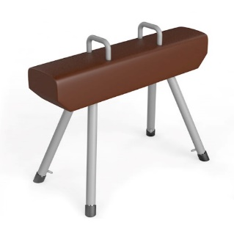
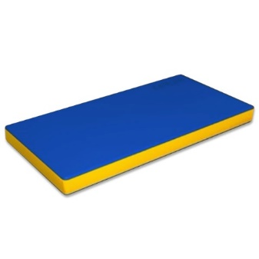
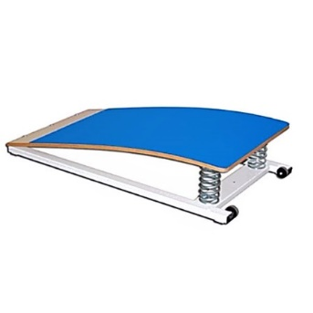

а) гимнастический козел;
б) гимнастический мостик;
в) гимнастический мат

5. Заполни пропуски.
_______ способствуют развитию силы мышц (прежде всего мышц ног), укрепляют _______ и _______, развивают прыгучесть, ловкость, смелость.
1) кувырки,
2) прыжки,
3) нервы,
4) связки,
5) суставы.
6. Выбери верный ответ.
Опорный прыжок делится на фазы. Какая фаза НЕ относится к фазам опорного прыжка.
1) разбег
2) наскок на мостик
3) толчок ногами
4) сам прыжок
5) полет
6) приземление
7. Заполни пропуск.
Прежде чем приступить к выполнению опорных прыжков, необходимо освоить _______
1) разбег
2) наскок
3) полет
4) приземление
8. Заполни пропуск.
Длина разбега у начинающих составляет 8-10 метров, бег выполняется на носках с небольшим уклоном ________________ вперед и энергичной работой руками.
1) туловища
2) головы
Выполни контрольные задания.
Вариант 1
1. Выбери верный ответ.
Длина разбега перед опорным прыжком у начинающих спортсменов составляет:
1) 1-2 метра
2) 3-4 метра
3) 5-7 метров
4) 8-10 метров
2. Заполни пропуски.
Гимнастические прыжки делятся на две группы: _______ и _______
1) с разбега
2) с места
3) неопорные
4) опорные
5) самостоятельные
6) со страховкой
3. Установите соответствие между типом прыжка и прыжком, изображенным на рисунке.

1) 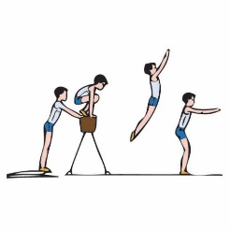.

2) 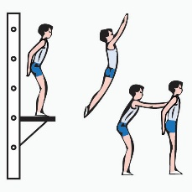
а) неопорный прыжок;
б) опорный прыжок
Отписаться о выполнении задания и приложить фото. Для обратной связи можно использовать электронную почту shramko.iu@yandex.ru, социальные сети ВК, ОК, мессенджеры WhatsApp и Viber.

